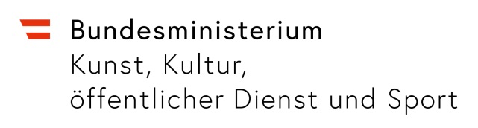

ANTRAGSBLATT
An die  Pensionsberatungsstelle im  Bundesministerium für Kunst, Kultur,  öffentlichen Dienst und Sport  Hohenstaufengasse 3  1010 Wien  Fax: +43 1 713 44 04 / 2753  E-Mail: pensionsberatung@bmkoes.gv.at | Name
 | Geburtsdatum
 | Telefon
 | Adresse
 | E-Mail
 | Anzahl der Kinder
 | Geburtsdaten

Unter Anschluss der erforderlichen Unterlagen ersuche ich um Berechnung meines voraussichtlichen Ruhebezuges bei Pensionsantritt zum:

1. Termin:
2. Termin:
Anmerkungen:

Einwilligung zur Datenverarbeitung:
Mit meiner Unterschrift ermächtige ich das Bundeskanzleramt, die zu fiktiven Pensionsberechnungen erforderlichen Beitragsgrundlagen und gespeicherten Nebengebührenwerte aus dem Personalverfahren des Bundes zu verarbeiten und an die Pensionsberatungsstelle im Bundesministerium für Kunst, Kultur, öffentlichen Dienst und Sport zu übermitteln.
Gleichzeitig ermächtige ich die Pensionsberatungsstelle im datenschutzrechtlich verantwortlichen Bundesministerium für Kunst, Kultur, öffentlichen Dienst und Sport zur Verarbeitung meiner personenbezogenen Daten zum Zweck der Pensionsberatung. Im Rahmen der Pensionsberatung erfolgt eine fiktive Pensionsberechnung durch die Verarbeitung der Beitragsgrundlagen, Nebengebührenwerte und von mir vorgelegten Unterlagen, durch die Übermittlung der Berechnungsergebnisse an mich sowie durch die Aufbewahrung der Daten zur Dokumentation bis zu 10 Jahre. Gegebenenfalls fließen meine anonymisierten Daten in allgemeine Berechnungen und statistische Auswertungen ein.
Ich nehme außerdem zur Kenntnis, dass ich diese Einwilligung zur Datenverarbeitung jederzeit widerrufen kann (pensionsberatung@bmkoes.gv.at). Durch den Widerruf der Einwilligung wird die Rechtmäßigkeit der bis zum Widerruf erfolgten Verarbeitung und Dokumentation der Daten nicht berührt.
Für weitere Informationen zu meinen Rechten gemäß der Datenschutz-Grundverordnung (DSGVO) oder zum Widerruf dieser Einwilligung zur Datenverarbeitung kann ich mich jederzeit an die Datenschutzbeauftragte des für die Datenverarbeitung verantwortlichen Bundesministeriums für Kunst, Kultur, öffentlichen Dienst und Sport wenden.
Kontaktdaten der Datenschutzbeauftragten:
E-Mail: datenschutzbeauftragte@bmkoes.gv.at
Tel.: +43 1 71606-0
Adresse: Radetzkystraße 2, 1030 Wien
Webseite: www.bmkoes.gv.at
Ferner bestätige ich mit meiner Unterschrift, dass diese Einwilligung freiwillig erfolgt, dass ich den Umfang und Inhalt dieser Einwilligung verstanden habe und dass ich über die Möglichkeit des Widerrufs aufgeklärt wurde.

Datum: Unterschrift:

